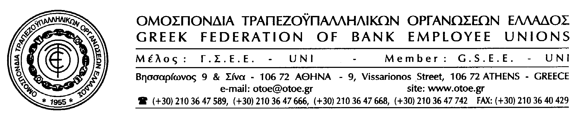

Αθήνα, 30 Μαρτίου 2011

ΕΠΑΝΑΛΑΜΒΑΝΟΝΤΑΙ ΟΙ ΔΙΑΠΡΑΓΜΑΤΕΥΣΕΙΣ
ΟΤΟΕ-ΤΡΑΠΕΖΩΝ
ΓΙΑ ΤΗΝ ΚΛΑΔΙΚΗ ΣΥΛΛΟΓΙΚΗ ΣΥΜΒΑΣΗ ΕΡΓΑΣΙΑΣ

Συνάντηση με τους εκπροσώπους των τραπεζών με αντικείμενο την κλαδική συλλογική σύμβαση των τραπεζοϋπαλλήλων θα έχει η ΟΤΟΕ την προσεχή Παρασκευή 1 Απριλίου στις 12 το μεσημέρι στον χώρο των γραφείων της EUROBANK.

Όπως είναι γνωστό οι διαπραγματεύσεις μεταξύ των δύο πλευρών για την κλαδική συλλογική σύμβαση που ξεκίνησαν στα μέσα του 2010 είχαν διακοπεί λίγο πριν από το τέλος του προηγούμενου χρόνου με ευθύνη των Τραπεζών.

Η ΟΤΟΕ, επέμεινε στη συνέχιση των διαπραγματεύσεων θέτοντας ως θέμα αρχής τον σεβασμό των συλλογικών συμβάσεων και ως αποκλειστικό αίτημα την προστασία της απασχόλησης στις τράπεζες με στόχο την αποτροπή των απολύσεων.

Με την ελπίδα ότι στην επικείμενη συνάντηση με τους εκπροσώπους των τραπεζών θα πρυτανεύσει η λογική και θα αναζητηθούν λύσεις κοινής αποδοχής που θα οδηγούν στην υπογραφή της κλαδικής συλλογικής σύμβασης των τραπεζοϋπαλλήλων, η ΟΤΟΕ θα προσέλθει στις διαπραγματεύσεις επισημαίνοντας ταυτόχρονα στην πλευρά των τραπεζών ότι στις σημερινές δύσκολες εποχές για όλους και ιδιαίτερα για την ελληνική κοινωνία η συνεννόηση και η συμφωνία μεταξύ ΟΤΟΕ και Τραπεζών δεν είναι μόνο προς όφελος των τραπεζοϋπαλλήλων αλλά είναι κυρίως προς όφελος των Τραπεζών και της προοπτικής τους που διασφαλίζεται σε ένα κλίμα σταθερότητας, ειλικρινών σχέσεων και εμπιστοσύνης.

.

ΤΟ ΓΡΑΦΕΙΟ ΤΥΠΟΥ της ΟΤΟΕ

